Черемнова Екатерина Михайловна - воспитатель высшей категории
МБОУ «Краснояровская средняя школа №30 им.Героя России А.Галле»
630533 Новосибирская обл., Новосибирский район, п.Красный Яр д.27
«Математика несёт красоту в любую науку»
А.В.Волошинов

Большое значение в умственном воспитании детей имеет развитие элементарных математических представлений. Математика сопровождает нас всю жизнь. Знания и умения, приобретенные в дошкольном возрасте, - фундамент для дальнейшего развития. Формирование и развитие математических представлений у дошкольников является основой интеллектуального развития детей, способствует общему умственному воспитанию дошкольника. Современные достижения требуют от человека мыслить абстрактно, значит необходимо развивать логическое мышление детей дошкольного возраста. Увлекательные игры и упражнения для детей с цифрами, геометрическими фигурами, позволяют качественно подготовить детей к школе.
***
Краткая аннотация. Конспект праздника разработан для детей среднего дошкольного возраста и посвящен закреплению знаний числового ряда, чисел последующего и предыдущего, знаний геометрических фигур, умений ориентироваться на плоскости листа. В ходе непосредственно образовательной деятельности дети поупражняются в умении выполнять арифметические действия с числами в пределах 5. В процессе праздника педагог создаст условия для развития логических компонентов мышления, развития памяти, пространственного восприятия, речевой активности, коммуникативных качеств, умение работать в команде.
Ключевые слова: элементарные математические представления, геометрические фигуры, математика, цифры, схема, игра, лабиринт, конструктор.

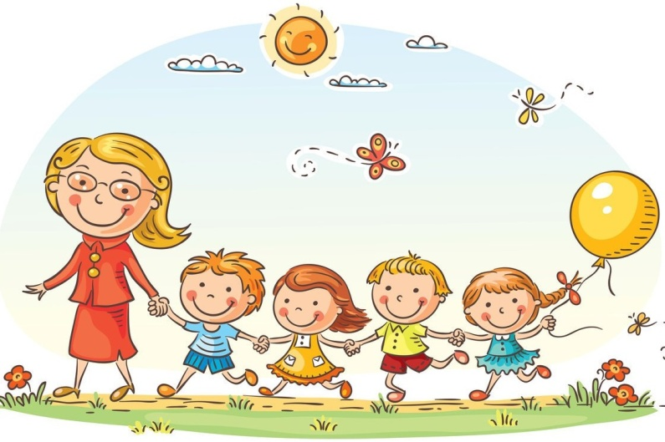
Математический праздник
в средней группе
«В гостях у математики»
Цели: систематизировать представления детей в математическом образовании и развитии; доставить радость и удовольствие детям и взрослым от совместных игр; поддерживать интерес к интеллектуальной деятельности; проявлять находчивость, смекалку, взаимопомощь, понимание юмора, побуждать родителей к участию в образовательной деятельности группы, показать достижения детей, коммуникативные навыки.
Задачи по организации работы с детьми:
- совершенствовать умение находить место числа в ряду, считать до 5;
- закрепить умение решать и отгадывать несложные математические задачи-загадки;
- развивать умение в построении предмета по образцу, по схеме;
- развивать логическое мышление; тренировать умение видеть различные геометрические фигуры в изображении предметов, определять пространственное расположение предметов;
- развивать мыслительные операции, внимание, речь, взаимопомощь, навыки самооценки;
- воспитывать интерес и желание участвовать в празднике.
Задачи по организации работы с родителями:
- продолжить знакомить родителей с особенностями образовательно-развивающей работы ДОУ;
- продемонстрировать в математико-интеллектуальной игре знания, умения и навыки, которыми дети овладели в детском саду;
- обучать родителей подбору математических игр и упражнений для развития ребенка в соответствии с его возрастными и индивидуальными особенностями;
- формировать доброжелательные отношения между родителями, педагогами, детьми.
Оборудование: конструктор Лего (крупный); схемы домика из конструктора; 2 листа ватмана с нарисованными лабиринтами, карточки с изображением цифр от одного до пяти; четыре корзины с изображением геометрических фигур; предметы и игрушки разной геометрической формы; предметы из цветной бумаги (2 елочки зеленые, солнце, 2 тучки, деревья – красное и оранжевое, озеро – голубое, 2 лилии – белые), 2 листа ватмана; флажки; призы.
ХОД ЗАНЯТИЯ
Дети и родители входят в зал под музыку из м/ф «Как Петя Пяточкин слоников считал» Клары Макаровой «Веселый счет»
Ведущий: Сегодня у нас математический праздник. Что вы ждете от праздника? Конечно, улыбок, шуток, песен, танцев, сюрпризов и подарков. Надеюсь, что надежды оправдаются. Наш праздник – не просто праздник, а праздник-игра.
Мы собрались в этом зале, чтобы узнать, как вы умеете считать, отгадывать загадки, какие вы находчивые и ловкие. В нашем соревновании принимают участие:
1 команда: «Всезнайки» (дети)
2 команда: «Знатоки» (родители)
Ведущий: Представляет капитанов
1 капитан: Мы команда «Всезнайки»
Наш девиз: «Наша команда очень умна!
Наша команда очень сильна»
2 капитан: Мы команда «Знатоки»
Наш девиз: «Мы знаем многое на свете,
И «Знатоками» зовут нас дети.
Ведущий: Сегодня на нашем празднике присутствуют гости. Позвольте, представить жюри нашего праздника.
За каждое правильно выполненное задание присуждается флажок. В конце мы их подсчитаем. Победит та команда, которая наберет больше флажков.
Ведущий: Соревнование начнем с разминки. Надо отгадать загадки о геометрических фигурах.
З а г а д к и загадываются по одной каждой команде.
Нет углов у меня
И похож на блюдце я,
На тарелку и на крышку,
На кольцо, на колесо.
Кто же я такой, друзья?
Назовите вы меня! (Круг)
Катился круг и вдруг упал
Бока себе чуть-чуть помял.
Фигуру эту я узнал:
Был круг, а стал теперь (Овал)
Из него мы строим дом
И окошко в доме том
За него в обед садимся.
В час досуга веселимся.
Ему каждый в доме рад
Кто же он? Наш друг. (Квадрат)
Он квадрата брат родной,
Каждый угол в нем прямой.
Две стороны одинаковой длины,
И еще две стороны
Чуть короче, но равны. (Прямоугольник)
Три вершины,
Три угла,
Три сторонки –
Кто же я? (Треугольник)
Четыре угла и четыре сторонки,
Похожи точно родные сестренки.
В ворота его не закатишь, как мяч,
И он за тобою не пустится вскачь.
Фигура знакома для многих ребят.
Его вы узнали? Ведь это … (Квадрат)
И г р а «Кто быстрей найдет предметы»
Посмотрите вот стоят корзины с изображением формы круга, квадрата, треугольника и прямоугольника. Все, что найдёте круглое, принесите в корзину с изображением круга. Квадратные предметы в корзину с изображением квадрата, треугольные предметы, вот сюда, и прямоугольные предметы тоже надо убрать в соответствующую корзину (при каждом подходе к столу можно брать, только один предмет). Команда, выполнившая задание раньше, получает флажок.
И г р а «Скажи наоборот».
Ведущий говорит слово (по одному каждой команде), а команда говорит слово -наоборот, антоним.
Высокий – низкий. Громкий – тихий. Мокрый – сухой. Чистый – грязный. Широкий – узкий. Глубокий – мелкий. Сильный – слабый. Большой – маленький. Узкий – широкий. Влево – вправо. Впереди – сзади. Внизу – вверху. Горячий – холодный.
И г р а «Логические концовки»
Ведущий начинает предложение, а команды по очереди заканчивают.
Пример: У цапли ноги длинные, а у утки… (короткие)
Арбуз большой, а яблоко….
Шарф узкий, а плед….
Грузовая машина высокая, а гоночная…
Если стол выше стула, то стул…
Если правая рука справа, то левая…
Если сестра старше брата, то брат…
Ф И З М И Н У Т К А (проводит ребенок)
Мы устали чуточку, отдохнем минуточку.
Поворот, наклон, прыжок,
Улыбнись, давай, дружок.
Руки вверх и тут же вниз,
Вновь за дело принялись.
К о н к у р с капитанов. «Пройди быстро лабиринт».
На двух ватманах нарисованы лабиринты. Капитаны выполняют задание:
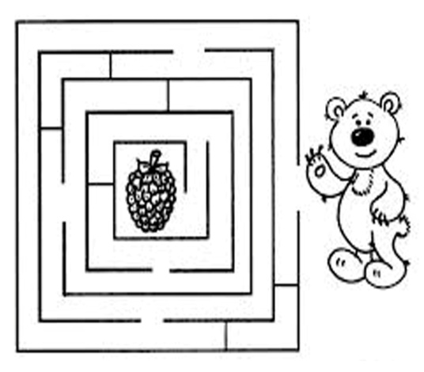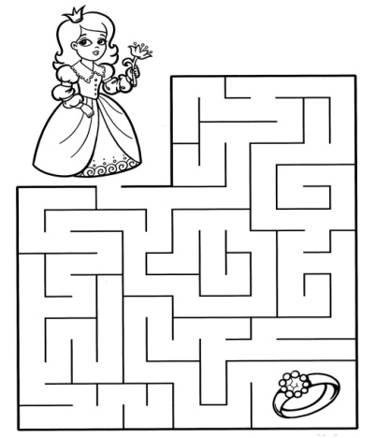
И г р а «Продолжи ряд»
Командам предлагается образец логического ряда из кубиков конструктора Лего и команды по образцу продолжают логический ряд. Выигрывает та команда, которая без ошибок и быстро выполнит задание.
И г р а «Собери картину»
У каждой команды листы белой бумаги и предметы из цветной бумаги. Надо разложить предметы по ориентирам.
Ведущий: Солнце поместите в правом верхнем углу. Два облачка – в левом верхнем углу. Посередине – дерево красное. В левом нижнем углу – озеро с четырьмя лилиями, а в правом нижнем - две елки зеленые и одно оранжевое дерево.
Ф И З М И Н У Т К А (проводит ребенок)
Много ль надо нам ребята, для умелых наших рук?
Нарисуем два квадрата, а на них огромный круг,
А потом еще кружочек, треугольный колпачок.
Вот и вышел очень, очень развесёлый чудачек.
Ведущий: Продолжаем наш математический праздник.
Кто будет самым ловким,
Мы хотим узнать.
Станем в две шеренги
И начнем играть.

И г р а: «Постройся по порядку»
Капитаны отсчитайте по пять человек из своей команды, и постройте их. (Дети и родители выполняют.) Каждый ребенок получает карточку с изображенной на ней цифрой (от 1до 5), но в одной команде карточки желтые, а в другой синие.
Ведущий: Сейчас под музыку вы будете выполнять разные движения: маршировать, бегать, плясать. А когда музыка закончится, надо быстро построиться по порядку. Та команда, которая построится первой, получает флажок. (Игра повторяется 3 раза.)
И г р а «Построй домик»
У каждой команды по одной схеме домика и крупный конструктор Лего. Выигрывает та команда, которая без ошибок и быстро построит домик.
И г р а «Веселые задачи-задачи на смекалку»
1. На яблоне выросло 5 груш. Миша сорвал одну. Сколько груш осталось на яблоне?
- Наступил январь. На клумбе распустились 3 ромашки, а потом еще 1. Сколько всего ромашек распустилось?
Ведущий: Все загадки отгаданы, игры сыграны. Пока жюри подводит итоги конкурсов, предлагаю вам отдохнуть.
Включают песню фиксиков «Помогатор», дети и родители выполняют движения под музыку.
После оглашения итогов всем раздаются сладкие призы. Команды жмут друг другу руку. Все участники под марш обходят зал, команда – победительница идет впереди.
Список литературных источников:
1. В.П.Новикова «Математика в детском саду» конспекты занятий 4 – 5лет, Издательство: мозаика-синтез; 80стр., 2011г.
2. Е.И.Касаткина «Дидактические игры для детей раннего возраста», учебно-методическое пособие для реализации комплексной образовательной программы «Теремок» М.: ИД «Цветной мир», 2018.
3. М.Н.Султанова «Путешествие в страну математики. Методическое пособие для воспитателя средней группы детского сада». – Издательство: Вентана-Граф, 2011 год.

